中國文化大學教育部高教深耕計畫成果紀錄表

子計畫 | C1擴大推動產學合作及實習媒合，接軌產業需求，提升育才成效  C1-2-1 景觀專業ESG低碳生態實務接軌計畫
具體作法 | 邀請業師協同授課
主題 | 景觀專業實務與實習–景觀資材系統化應用與實作
內容  （活動內容簡述/執行成效） | 主辦單位：景觀學系  活動日期：115年5月22日（星期五）9：10 - 11：00  活動地點：大典館313教室  主 講 者：宋揚老師(方智股份有限公司副總經理)  參與人數： 16 人（教師 2 人、學生 14 人、行政人員 0 人、校外 0 人）  內容：  - 平面綠化  1.一般型綠化: 土層較厚可種植灌木、小型植栽，載重較大  2.輕量型綠化: 土層較薄以草花、地被植物為主，減輕建築載重  - 斜面綠化  1.植生袋工法: 使用植生袋固定土壤與植物適合較陡坡面，施工快速、維護方便  2.固定網材工法: 利用鐵網、纖維網固定坡面防止土壤滑落幫助植物根系穩定生長  - 雨水積磚  1.高透水性  2.高空隙率  3.可暫時儲存雨水  4.模組化施工  5.維護與拆換較方便  - 2050年之前的挑戰  - 積極減碳：降低大氣中的二氧化碳含量  - 節能減碳：降低日常能源使用量  - 能源效率提升：提升能源利用效率、降低對化石燃料依賴  - 情境減碳：建立長期減碳方向與目標  - 群眾意識：提升大眾對永續與節能的認知與參與  執行成效：  本次課程介紹平面綠化、斜面綠化、可透水鋪面及2050淨零減碳等內容，讓學生了解景觀設計與環境永續的重要性。課程中也說明架高器操作方式，透過調整鋪面高度與排水坡度，提升地面透水及施工便利性。活動結合理論與實務案例，使學生認識生態工法、節能減碳及雨水管理應用，進一步提升對綠色環境與永續發展的理解與關注。
活動照片  (檔案大小以不超過2M為限) | 活動照片電子檔名稱  (請用英數檔名) | 活動照片內容說明(每張20字內)
活動照片  (檔案大小以不超過2M為限) | 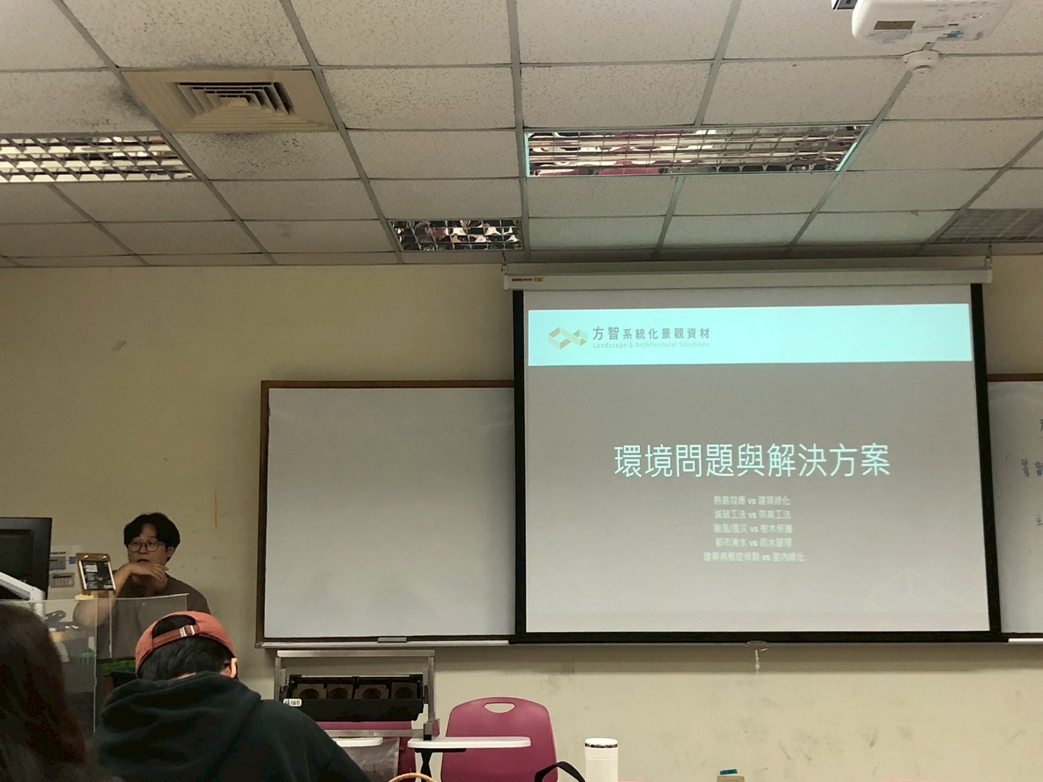  LINE_ALBUM_2026522 | 宋揚老師講述未來會遇到的環境問題與解決方法
活動照片  (檔案大小以不超過2M為限) | 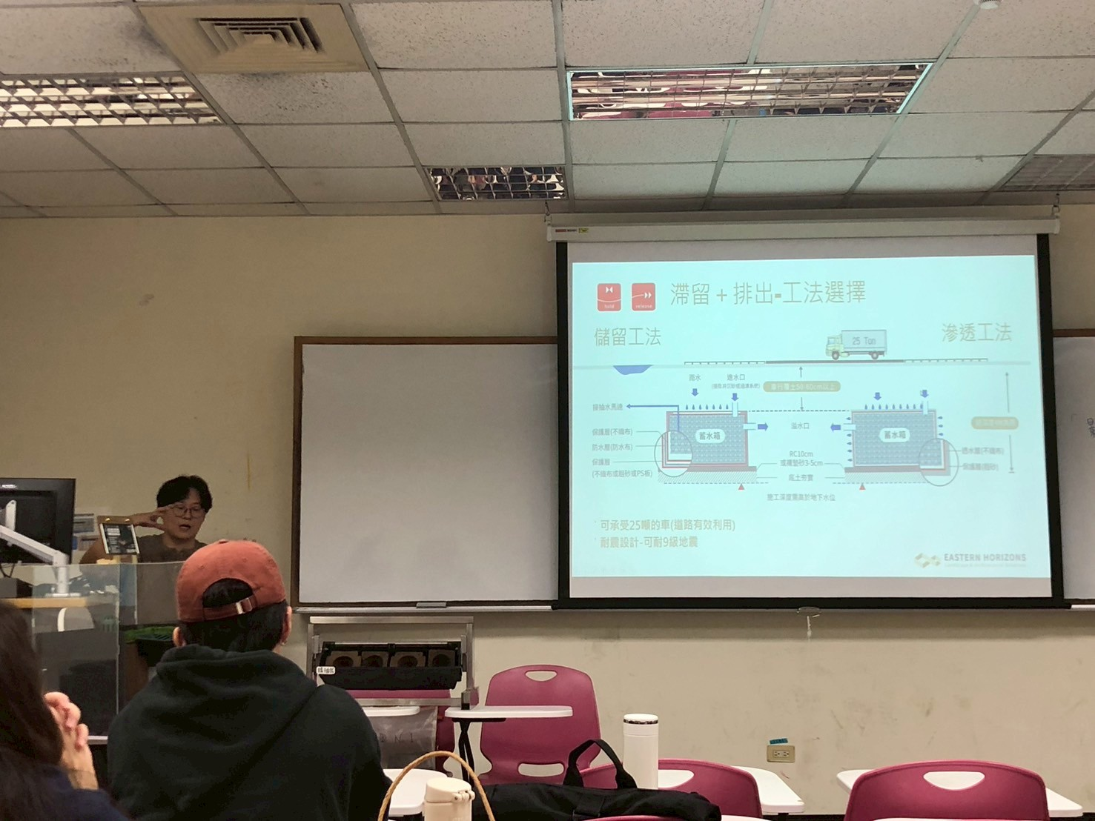  LINE_ALBUM_2026522 | 宋揚老師講解滯留與排出工法的選擇
活動照片  (檔案大小以不超過2M為限) | 活動照片電子檔名稱  (請用英數檔名) | 活動照片內容說明(每張20字內)
活動照片  (檔案大小以不超過2M為限) | 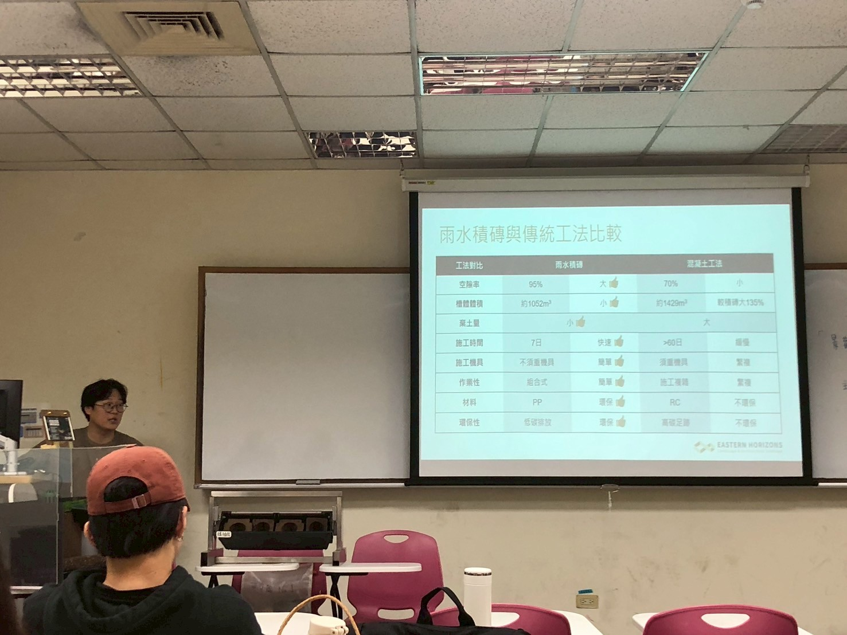  LINE_ALBUM_2026522 | 宋揚老師介紹雨水積磚與傳統工法的差異
活動照片  (檔案大小以不超過2M為限) | 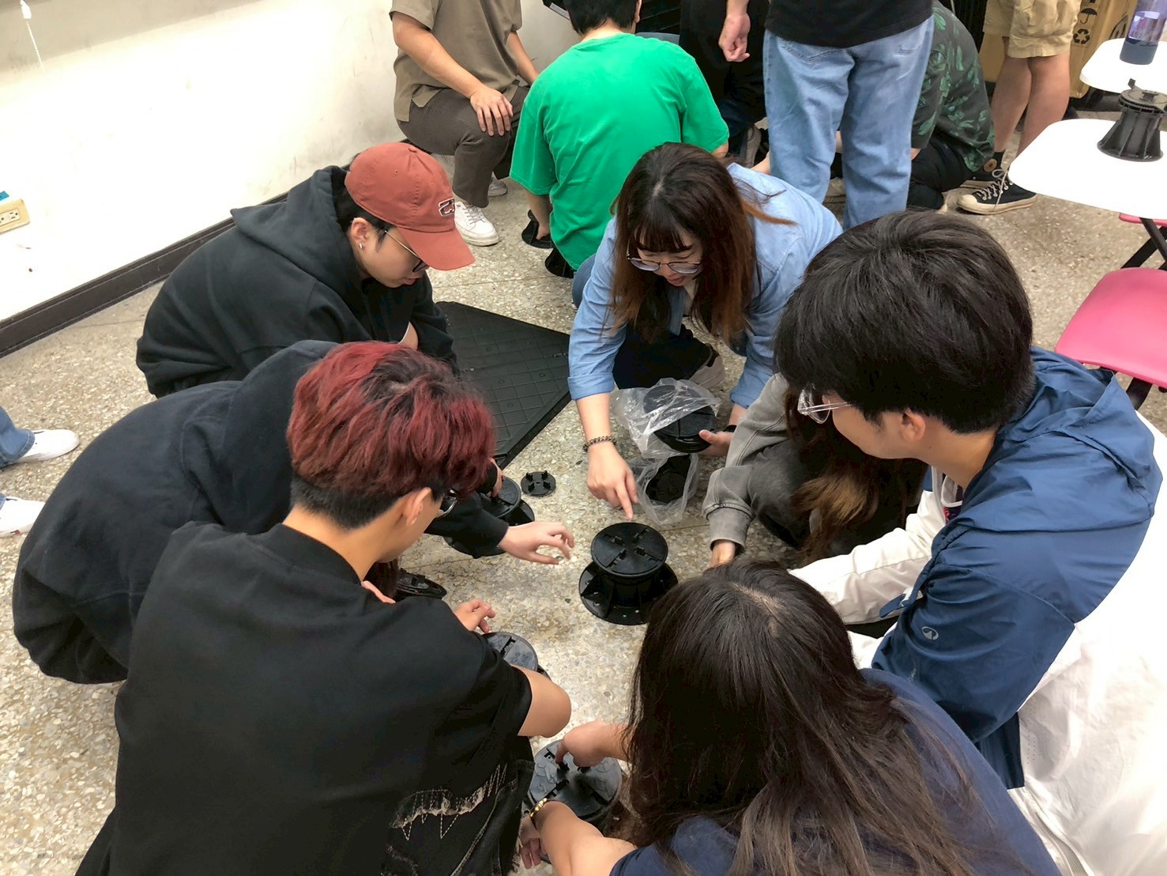  LINE_ALBUM_2026522 | 學生們操作架高器的組裝
備註：活動照片請附上原始照片一併回傳
附件檔案 | 附件檔案名稱  (請用英數檔名) | 附件名稱

